2018全国第四届
服刑人员未成年子女社会救助研讨会报名表
请按照表格需要填写相关信息，或在“口”里单击×选择。

个人信息：
姓名： |  | 性别： |  |  | 出生日期：
籍贯： |  | 民族： |  |  | 职务：
微信： | 手机： |  |  | 电子邮箱：
机构信息：
贵机构/单位全称： |  |  | 所在地区：
贵机构成立时间： |  |  | 报名人数（请分别填写报名表）：
主要服务领域（请简要介绍一下）：

其他：
对餐饮是否有要求：（例：餐饮是否清真）

您是从哪条途径知道本次研讨会？（点击选项×）
同类机构 主管单位 微信推广 朋友介绍
复和邀请 其他途径： （请注明）
是否曾参加？
历届研讨会 |  |  | 是 | 否
首届研讨会
第二届研讨会
第三届研讨会
请简要描述您对本次研讨会期望？
相关费用说明：
- 会费为300元/人，食宿及交通费用均自理。
- 会议将提供：两个午餐、茶点、会议资料、证书等。
- 如一线社会组织和学生在会费方面有困难，我们有部分限额资助。如您需要资助，请与我们联系。
缴费渠道—微信支付 费用说明：

- 支付会费时请在“添加备注”处，注明：会费+姓名
- 需要发票的嘉宾请填写以下信息
- 请在8月31日之前完成交费
- 特别提醒：如在8月31日后由于个人原因不能参加会议，将会扣除20%的会费。
需要的票据类别
1.发票 | 单位名称：  统一社会信用代码： |  |  |  | 票据金额： 元
2.收据 | 票据抬头： |  |  |  | 票据金额： 元
3.不需要
请留意：
- 开具发票必须有信用代码。
- 若一个单位来2人以上，发票/收据需要开在一张票据上面，请在金额处写总额。
备注:
- 如您参会并回复报名表，我们会发送研讨会相关资料给您。
- 如每个机构报名2人以上（含2人），请分别填写报名表。
- 报名表回复名称请统一：机构所在地+机构名称+姓名（如：北京+复和+张三）,报名表文件名也改成如上形式
- 报名截止日期为2018年8月31日，需在此日期之前将填写好的报名表，以电子邮件附件形式发送到下面邮箱。如有问题可电话联系。
- 工作人员会根据报名表递交日期，在一周左右与您联系。
联系方式：
手机：姜硕13520349439
电子邮箱：info@fuhe.org.cn
微信：
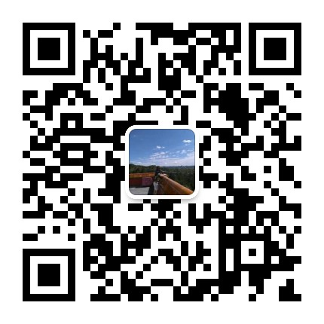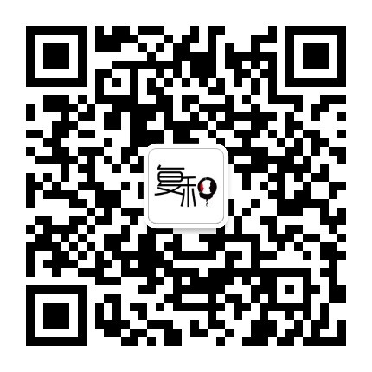
工作人员微信号-杨艳 复和公众号

